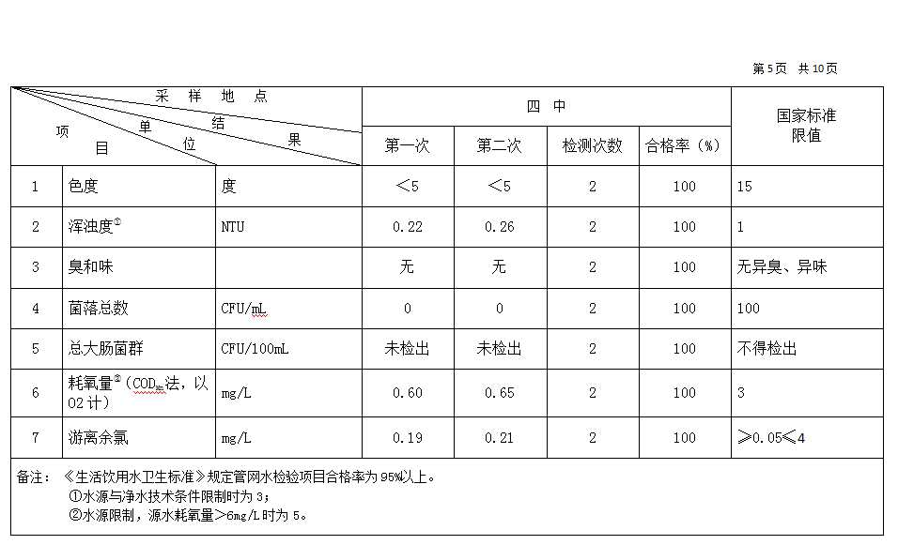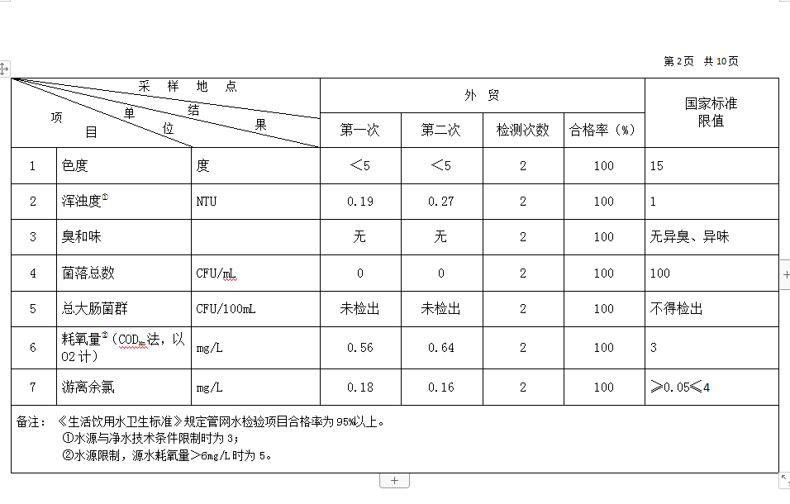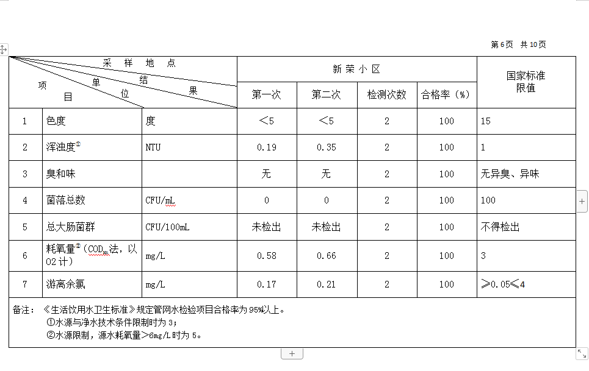  项  目  单位  结果  采 样 地 点 |  |  | 红 萍 服 饰 |  |  | 国家标准  限值
 |  |  | 第一次 | 第二次 | 合格次数
1 | 色度 | 度 | ＜5 | ＜5 | 2 | 15
2 | 浑浊度 | NTU | 0.68 | 0.50 | 2 | 1
3 | 臭和味 |  | 无 | 无 | 2 | 无异臭、异味
4 | 菌落总数 | CFU/mL | 5 | 1 | 2 | 100
5 | 总大肠菌群 | CFU/100mL | 未检出 | 未检出 | 2 | 不应检出
6 | 高锰酸盐指数（以O₂计） | mg/L | 1.20 | 1.40 | 2 | 3
7 | 游离氯 | mg/L | 0.36 | 0.30 | 2 | ≥0.05≤2
2024年4月份高平市清泉供水有限公司
管网水7项水质检测指标情况汇总表
第1页 共13页

项  目  单位  结果  采 样 地 点 |  |  | 四 中 |  |  | 国家标准  限值
 |  |  | 第一次 | 第二次 | 合格次数
1 | 色度 | 度 | ＜5 | ＜5 | 2 | 15
2 | 浑浊度 | NTU | ＜0.5 | 0.57 | 2 | 1
3 | 臭和味 |  | 无 | 无 | 2 | 无异臭、异味
4 | 菌落总数 | CFU/mL | 1 | 1 | 2 | 100
5 | 总大肠菌群 | CFU/100mL | 未检出 | 未检出 | 2 | 不应检出
6 | 高锰酸盐指数（以O₂计） | mg/L | 0.41 | 0.67 | 2 | 3
7 | 游离氯 | mg/L | 0.26 | 0.30 | 2 | ≥0.05≤2

第2页 共13页

项  目  单位  结果  采 样 地 点 |  |  | 清 泉 浴 池 |  |  | 国家标准  限值
 |  |  | 第一次 | 第二次 | 合格次数
1 | 色度 | 度 | ＜5 | ＜5 | 2 | 15
2 | 浑浊度 | NTU | 0.62 | 0.77 | 2 | 1
3 | 臭和味 |  | 无 | 无 | 2 | 无异臭、异味
4 | 菌落总数 | CFU/mL | 0 | 0 | 2 | 100
5 | 总大肠菌群 | CFU/100mL | 未检出 | 未检出 | 2 | 不应检出
6 | 高锰酸盐指数（以O₂计） | mg/L | 1.00 | 1.44 | 2 | 3
7 | 游离氯 | mg/L | 0.35 | 0.25 | 2 | ≥0.05≤2

第3页 共13页

项  目  单位  结果  采 样 地 点 |  |  | 企 甲 院 |  |  | 国家标准  限值
 |  |  | 第一次 | 第二次 | 合格次数
1 | 色度 | 度 | ＜5 | ＜5 | 2 | 15
2 | 浑浊度 | NTU | 0.58 | 0.50 | 2 | 1
3 | 臭和味 |  | 无 | 无 | 2 | 无异臭、异味
4 | 菌落总数 | CFU/mL | 0 | 0 | 2 | 100
5 | 总大肠菌群 | CFU/100mL | 未检出 | 未检出 | 2 | 不应检出
6 | 高锰酸盐指数（以O₂计） | mg/L | 1.21 | 1.68 | 2 | 3
7 | 游离氯 | mg/L | 0.35 | 0.27 | 2 | ≥0.05≤2

第4页 共13页

项  目  单位  结果  采 样 地 点 |  |  | 盐 业 公 司 |  |  | 国家标准  限值
 |  |  | 第一次 | 第二次 | 合格次数
1 | 色度 | 度 | ＜5 | ＜5 | 2 | 15
2 | 浑浊度 | NTU | 0.68 | 0.73 | 2 | 1
3 | 臭和味 |  | 无 | 无 | 2 | 无异臭、异味
4 | 菌落总数 | CFU/mL | 0 | 0 | 2 | 100
5 | 总大肠菌群 | CFU/100mL | 未检出 | 未检出 | 2 | 不应检出
6 | 高锰酸盐指数（以O₂计） | mg/L | 1.02 | 1.53 | 2 | 3
7 | 游离氯 | mg/L | 0.43 | 0.36 | 2 | ≥0.05≤2

第5页 共13页

项  目  单位  结果  采 样 地 点 |  |  | 高 铁 新 区 |  |  | 国家标准  限值
 |  |  | 第一次 | 第二次 | 合格次数
1 | 色度 | 度 | ＜5 | ＜5 | 2 | 15
2 | 浑浊度 | NTU | 0.59 | 0.81 | 2 | 1
3 | 臭和味 |  | 无 | 无 | 2 | 无异臭、异味
4 | 菌落总数 | CFU/mL | 0 | 2 | 2 | 100
5 | 总大肠菌群 | CFU/100mL | 未检出 | 未检出 | 2 | 不应检出
6 | 高锰酸盐指数（以O₂计） | mg/L | 0.98 | 1.32 | 2 | 3
7 | 游离氯 | mg/L | 0.13 | 0.10 | 2 | ≥0.05≤2

第6页 共13页

项  目  单位  结果  采 样 地 点 |  |  | 党 校 |  |  | 国家标准  限值
 |  |  | 第一次 | 第二次 | 合格次数
1 | 色度 | 度 | ＜5 | ＜5 | 2 | 15
2 | 浑浊度 | NTU | 0.61 | 0.55 | 2 | 1
3 | 臭和味 |  | 无 | 无 | 2 | 无异臭、异味
4 | 菌落总数 | CFU/mL | 0 | 0 | 2 | 100
5 | 总大肠菌群 | CFU/100mL | 未检出 | 未检出 | 2 | 不应检出
6 | 高锰酸盐指数（以O₂计） | mg/L | 1.58 | 1.40 | 2 | 3
7 | 游离氯 | mg/L | 0.10 | 0.05 | 2 | ≥0.05≤2

第7页 共13页

项  目  单位  结果  采 样 地 点 |  |  | 百迪能源 |  |  | 国家标准  限值
 |  |  | 第一次 | 第二次 | 合格次数
1 | 色度 | 度 | ＜5 | ＜5 | 2 | 15
2 | 浑浊度 | NTU | 0.52 | ＜0.5 | 2 | 1
3 | 臭和味 |  | 无 | 无 | 2 | 无异臭、异味
4 | 菌落总数 | CFU/mL | 0 | 0 | 2 | 100
5 | 总大肠菌群 | CFU/100mL | 未检出 | 未检出 | 2 | 不应检出
6 | 高锰酸盐指数（以O₂计） | mg/L | 1.41 | 1.42 | 2 | 3
7 | 游离氯 | mg/L | 0.18 | 0.17 | 2 | ≥0.05≤2

第8页 共13页

项  目  单位  结果  采 样 地 点 |  |  | 龙 渠 南 |  |  | 国家标准  限值
 |  |  | 第一次 | 第二次 | 合格次数
1 | 色度 | 度 | ＜5 | ＜5 | 2 | 15
2 | 浑浊度 | NTU | 0.58 | 0.64 | 2 | 1
3 | 臭和味 |  | 无 | 无 | 2 | 无异臭、异味
4 | 菌落总数 | CFU/mL | 2 | 0 | 2 | 100
5 | 总大肠菌群 | CFU/100mL | 未检出 | 未检出 | 2 | 不应检出
6 | 高锰酸盐指数（以O₂计） | mg/L | 1.18 | 2.15 | 2 | 3
7 | 游离氯 | mg/L | 0.37 | 0.28 | 2 | ≥0.05≤2

第9页 共13页

项  目  单位  结果  采 样 地 点 |  |  | 中专 |  |  | 国家标准  限值
 |  |  | 第一次 | 第二次 | 合格次数
1 | 色度 | 度 | ＜5 | ＜5 | 2 | 15
2 | 浑浊度 | NTU | 0.65 | 0.91 | 2 | 1
3 | 臭和味 |  | 无 | 无 | 2 | 无异臭、异味
4 | 菌落总数 | CFU/mL | 0 | 0 | 2 | 100
5 | 总大肠菌群 | CFU/100mL | 未检出 | 未检出 | 2 | 不应检出
6 | 高锰酸盐指数（以O₂计） | mg/L | 0.95 | 1.32 | 2 | 3
7 | 游离氯 | mg/L | 0.05 | 0.05 | 2 | ≥0.05≤2

第10页 共13页

第11页 共13页
项  目  单位  结果  采 样 地 点 |  |  | 城南实验中学 |  |  | 国家标准  限值
 |  |  | 第一次 | 第二次 | 合格次数
1 | 色度 | 度 | ＜5 | ＜5 | 2 | 15
2 | 浑浊度 | NTU | 0.87 | 0.89 | 2 | 1
3 | 臭和味 |  | 无 | 无 | 2 | 无异臭、异味
4 | 菌落总数 | CFU/mL | 0 | 0 | 2 | 100
5 | 总大肠菌群 | CFU/100mL | 未检出 | 未检出 | 2 | 不应检出
6 | 高锰酸盐指数（以O₂计） | mg/L | 0.48 | 0.77 | 2 | 3
7 | 游离氯 | mg/L | 0.05 | 0.05 | 2 | ≥0.05≤2

项  目  单位  结果  采 样 地 点 |  |  | 双坛锅炉厂 |  |  | 国家标准  限值
 |  |  | 第一次 | 第二次 | 合格次数
1 | 色度 | 度 | ＜5 | ＜5 | 2 | 15
2 | 浑浊度 | NTU | 0.92 | 0.78 | 2 | 1
3 | 臭和味 |  | 无 | 无 | 2 | 无异臭、异味
4 | 菌落总数 | CFU/mL | 2 | 0 | 2 | 100
5 | 总大肠菌群 | CFU/100mL | 未检出 | 未检出 | 2 | 不应检出
6 | 高锰酸盐指数（以O₂计） | mg/L | 1.21 | 1.12 | 2 | 3
7 | 游离氯 | mg/L | 0.10 | 0.05 | 2 | ≥0.05≤2
第12页 共13页

第13页 共13页

项  目  单位  结果  采 样 地 点 |  |  | 锦远学府城 |  |  | 国家标准  限值
 |  |  | 第一次 | 第二次 | 合格次数
1 | 色度 | 度 | ＜5 | ＜5 | 2 | 15
2 | 浑浊度 | NTU | 0.64 | 0.68 | 2 | 1
3 | 臭和味 |  | 无 | 无 | 2 | 无异臭、异味
4 | 菌落总数 | CFU/mL | 1 | 5 | 2 | 100
5 | 总大肠菌群 | CFU/100mL | 未检出 | 未检出 | 2 | 不应检出
6 | 高锰酸盐指数（以O₂计） | mg/L | 0.92 | 1.40 | 2 | 3
7 | 游离氯 | mg/L | 0.06 | 0.08 | 2 | ≥0.05≤2

